平成26年9月22日

**資料２－１**

大阪府知事　松井　一郎　様

大 阪 府 景 観 審 議 会

会　長　鳴　海　邦　碩

官公署等における屋外広告物のあり方について（答申案）

　平成25年12月5日付け建企第1915号で諮問のあった標記について、審議の結果を答申します。

**１．答申にあたって**

大阪府屋外広告物条例では、広告物を表示し、又は掲出物件を設置してはならない禁止区域として、官公署、学校、研究所、図書館、美術館、音楽堂、公会堂、記念館、体育館、天文台又は記念塔の敷地内を、制定当初の昭和２４年度から指定し、良好な景観形成・風致維持、危害防止を目的に屋外広告物の規制を行っています。

昨今、公共団体等が有する施設への屋外広告物の掲出に係る社会的認識や規制緩和についての考え方が大きく変化しています。

いわゆるネーミングライツ事業が多くの公共施設において採用され、官公署等において広告を掲出される需要が高まっていることから、官公署等における屋外広告物のあり方についての検討が不可欠となっています。

そこで、民間施設との規制内容についてアンバランスが生まれていることや官民が一体となり、まちなみ景観を形成する観点から、官公署等で広告物を禁止する妥当性と、公共施設、教育施設、文化施設などの公物管理としての性格を有する施設に求められる公共性について、以下のとおり審議を重ねました。

平成25年12月5日　大阪府景観審議会　諮問

平成26年1月28日　大阪府景観審議会屋外広告物部会　審議

平成26年3月14日　大阪府景観審議会屋外広告物部会　審議

平成26年5月27日　大阪府景観審議会　中間報告

**２．答申の内容**

これまでの審議会での審議を踏まえて、以下のとおり答申します。

（１）　社会経済性の変化を受けて、規制緩和としての取り組みを進めていくため、禁止区域から解除すべきである。

（２）　施設管理者が、各施設の個別事情に応じて、一定の公共性を確保するためにもチェック機能として、以下のような仕組みをつくるべきである。

ア　不適切な広告が掲出されないようにするため、排除すべき広告主や広告業者、広告内容を示した「許可等事務取扱方針」の策定。

イ　良好な広告物に誘導するため、掲出する際の配慮規定やモデル事例を提示した「屋外広告物誘導ガイドライン」の作成。

（３）　景観上、デザイン面や色彩面の妥当性の判断に悩む事例に直面することも想定されるので、第三者的な立場の者に意見を聞くことが可能な体制づくりをすべきである。

**資料２－２**

# 許可等事務取扱方針(案)

## **趣旨**

　施設管理者（国、府、市町村等）が、これまで禁止区域（大阪府屋外広告物条例　第四条第八号）であった官公署等において、民間事業者とタイアップして、建物の屋上、壁面並びにその敷地内に表示する広告物（以下「屋外広告物」という。）を掲出するにあたっての指標となる、取扱方針（ガイドライン）を示し、周囲の景観と調和した広告物の掲出がなされるよう統一的な運用を目指すためのものである。

## **目的**

官公署等への広告物掲出に係る社会ニーズの変化や民間施設との規制内容についてアンバランスが生じていることを背景に、掲出禁止区域である官公署等においても、掲出（官公署等での民間広告（以下「広告」という。））を可能とする緩和を行うことを目的とする。

ただし、官公署等の性格上（公物管理、教育・文化的視点）、掲出する広告については、官公署等に掲出するという常識を著しく逸脱しない制限と良好な景観を維持するため適切に誘導するとともに、広告費の一部を建物の維持管理費に充当するなど、施設全体の景観向上にも努める必要がある。

## **広告主又は広告業者**

次の広告主又は広告業者の広告は掲載しないものとする。

なお、すでに広告を掲載中であっても、広告主及び広告業者が次のいずれかに該当するに至った場合も同様とする。

(１)　法令等に違反するもの。

(２)　「風俗営業等の規制及び業務の適正化等に関する法律」（昭和23年法律第122号）第２条に規定する風俗営業等を営むもの。

(３)　「暴力団員による不当な行為の防止等に関する法律」（平成３年法律第77号）第２条に規定する暴力団及び暴力団員並びに暴力団密接関係者（「大阪府暴力団排除条例（平成22年大阪府条例第58号）第２条第４号に規定する暴力団密接関係者）

(４)　「貸金業法」（昭和58年法律第32号）第２条に規定する貸金業を営むもの。

(５)　「無差別大量殺人行為を行った団体の規制に関する法律」（平成11年法律第147号）に基づく処分の対象となっている団体及びその構成員。

(６)　「インターネット異性紹介事業を利用して児童を誘引する行為の規制等に関する法律」（平成15年法律第83号）第２条に規定するインターネット異性紹介事業を営むもの。

(７)　「特定商取引に関する法律」（昭和51年法律第57号）に規定する連鎖販売取引又は業務提供誘引販売取引並びにこれらに類する取引きに関する業務を営むもの。

(８)　「民事再生法」（平成11年法律第225号）又は「会社更生法」（平成14年法律第154号）による再生手続又は更生手続中のもの。

(９)　屋外広告業の登録を行っていないもの。

(10)　国又は地方公共団体により、入札参加停止措置又は入札参加除外措置を受けているもの。

(11)　国又は地方公共団体に許可された行政財産の使用許可に関し、自らの責に帰すべき事由により当該許可について取り消し等、処分を受けたことのあるもの。

(12)　前号のほか、応募期間の初日前１年間において、当該許可を自己の都合により辞退したことのあるもの。

(13)　法令等に基づき、営業停止等の重大な不利益処分を受けているもの。

(14)　自らの責めに帰すべき事由により、社会的信用を著しく失墜しているもの。

(15)　その他、官公署等施設に広告を掲載する事業者として不適切と認められるもの。

## **広告内容**

１　次の内容の広告は掲載しない。

1. 法令等に違反するもの。
2. 公序良俗に反するもの。
3. 人権侵害、差別若しくは名誉毀損となるもの。
4. 政治性又は宗教性のあるもの。
5. 裁判に関するもの又はこれに類するもの。
6. 意見広告（社会問題についての特定の主義又は主張、意見発表の場とする等）に当たるもの
7. 他の者を誹謗、中傷し又は排斥するもの。
8. 科学的に明確な根拠のないもの又は迷信に類するもので、利用者を迷わせたり、不安を与えるもの。
9. 銃砲刀剣類に関するもの又はこれらに類するもの。

(10)　興信所、探偵事務所等に関するもの。

(11)　医療行為に類似したサービス又は医療品、医療部外品、化粧品及び医療機器に類似した商品に関するもの。

(12)　虚偽の内容若しくは事実と異なる内容を含むもの又は事実を誤認するおそれのあるもの。

(13)　良好な景観の形成、風致の維持等を害するおそれがあるもの、色又はデザインが景観と著しく違和感があるもの、その他掲載場所との調和において公衆に不快感を与えるおそれのあるもの。

(14)　内容又は責任の所在が不明確なもの。

(15)　国又は地方公共団体が推奨しているかのような誤解を与えるもの又はそのおそれのあるもの。

(16)　その他、広告内容として適当でないもの。

２　消費者の利益の確保及び公正な競争の観点から、次の表示（表現）を含む広告は掲載しない。

（１）　実際よりも、又は競争事業者のものよりも、著しく優良又は有利であると消費者に誤認される表示（不当表示など）

（２） 著しく射幸心をあおる表示、表現又は内容のもの。

３　次のいずれかに該当するものであって、青少年にとって有害であると認められる広告は掲出しない。

（１） 青少年の性的感情を著しく刺激するもの。

（２） 青少年の粗暴性又は残虐性を著しく助長するもの。

（３） 青少年の犯罪を著しく誘発するおそれがあるもの。

## **募集要領**

広告事業を実施する場合、次の事項を定めた募集要領を策定する。

1. 広告事業の範囲

・広告主又は広告業者及び広告内容の制限に関すること。

1. 広告事業の実施方法

・広告主又は広告業者の募集方法に関すること。

・広告主又は広告業者の選定方法に関すること。

1. 広告事業にかかる役割分担

・広告主又は広告業者の責務に関すること。

・広告内容の修正や掲載の取消しなど施設管理者の権限に関すること。

1. 広告事業の実施にかかる留意事項

・広告の作成に当っては、周囲の景観に調和したものとするため、可能な限りデザインの専門家に制作依頼するなど、公共施設等にふさわしい広告として、その内容を許可申請時に記載すること。

・広告を掲出する際は、周辺の環境に配慮するため、できるかぎり周辺住民等の意見を聞きながら事業を進めること。

## **広告事業に係る事務**

施設管理者（国、府、市町村等）

広告主、工事施工者、管理者

大阪府建築企画課

1. 募集要領・仕様書の策定



1. 募集要領等に基づき

広告主又は広告業者を

募集・選定



1. 契約事務、許可事務



1. 広告事業の実施・進行管理
2. 取扱方針(ガイドライン）の周知
3. 事前相談

取扱方針(ガイドライン）による

誘導、助言

　 ※ 各ケースに応じて建築企画課が助言し、施設管理者等が判断

※ 施設管理者が希望する場合はアドバイザーによる意見を聞くことができる。

1. 情報提供を受け、実績集約



1. 好事例等はガイドラインに反映

## **屋外広告物誘導ガイドライン(案)**

### **Ａ．デザインについて**

##### **１.共通事項**

【配慮する内容】

1. ロゴやシンボルマークを用いて、効果的ですっきりとした広告デザインとする。

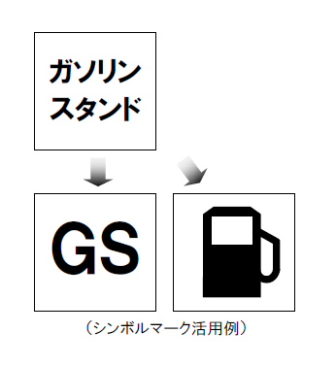

（福井県屋外広告物ガイドラインから引用）

1. コーポレートカラーなどについても、建物の風格を損なわない色彩とする。

[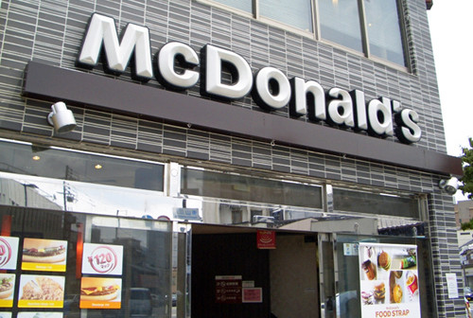](http://news.mynavi.jp/photo/news/2013/09/03/075/images/001l.jpg)　　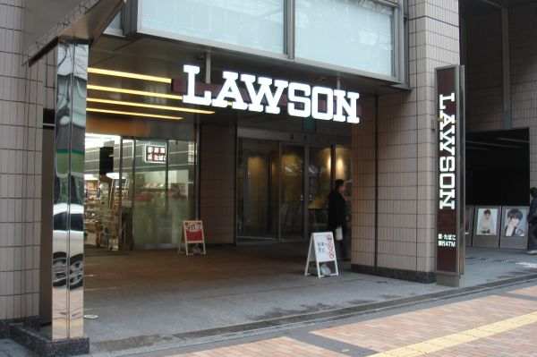

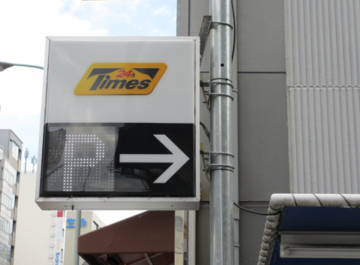

1. 屋上広告は、できるかぎり掲出しないようにする。

やむを得ず掲出する場合でも、大学や専門学校など施設名称等の限定的な内容とする。

掲出に当っては、スカイラインを整えて建物と一体感のある安定した形態にするとともに、

表示情報を整理して色を抑えたシンプルなデザインの広告となるようにする。

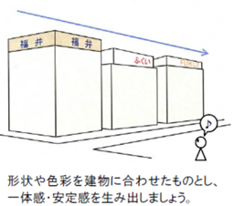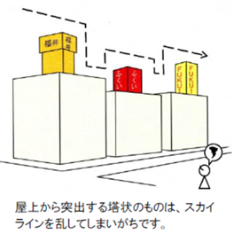

（福井県屋外広告物ガイドラインから引用）



（宮崎市屋外広告物ガイドラインから引用）

表示情報を整理し、色を抑えたシンプルなデザインでおしゃれな広告例

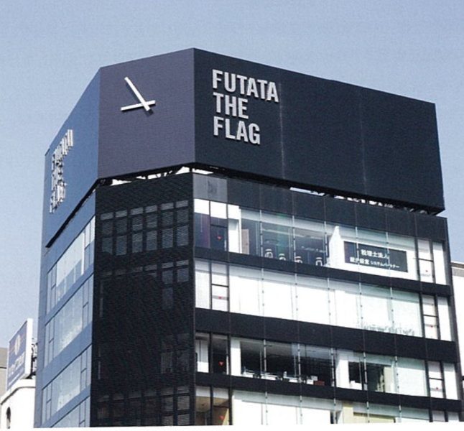

（公益社団法人全日本ネオン協会　屋外広告のテキストから引用）

間接照明等を用いて、視認性の確保と魅力的な夜のまちなみを演出する。

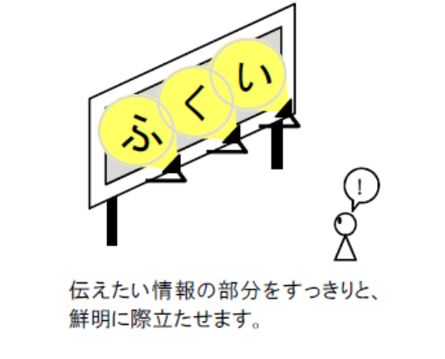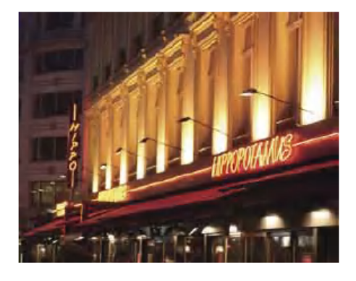

（福井県屋外広告物ガイドラインから引用）

1. 公衆への危害防止のため、適切に維持管理を行うとともに、交通標識の視認性を妨げないようにする。



（福井県屋外広告物ガイドラインから引用）

##### **２.壁面広告**

【想定されるケース】

・施設名称をビルの壁面に掲示する場合（現在は自家用として7㎡まで可）

・体育館や庁舎でネーミングライツ事業を行う場合（現在は自家用として7㎡まで可）

・繁華街及び幹線道路や鉄道沿いなど立地条件の良い施設の壁面を民間に貸す場合、など

【配慮する内容】

1. 文字のサイズを押さえ、十分な余白を持たせて、すっきりとシンプルなデザインにする。

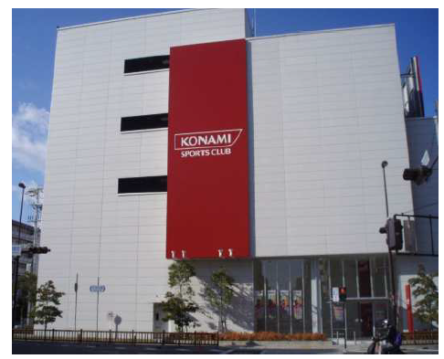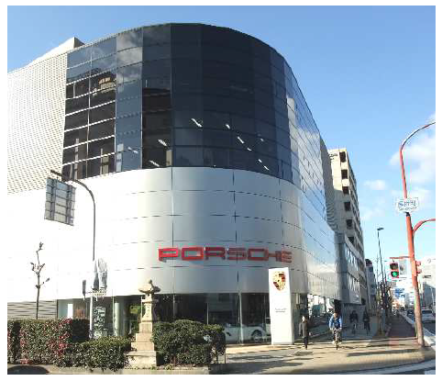

（西宮市屋外広告物景観ガイドラインから引用）

1. 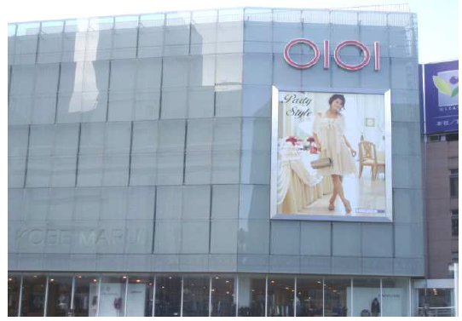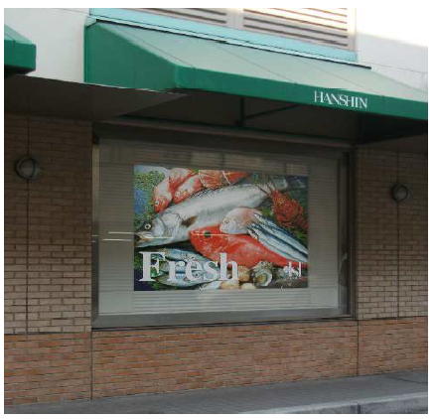イメージ写真を利用して、建物のデザインと調和した質の高い広告となるようにする。

（西宮市屋外広告物景観ガイドラインから引用）

（西宮市屋外広告物景観ガイドラインから引用）

##### **３.自立広告物**

【想定されるケース】

・地図案内板や誘導サインの整備費へ充当するために、スポンサー名を併せて掲出する場合

・施設内に賃貸しているテナント等の広告を掲出する場合

・幹線道路や鉄道沿いなど立地条件の良い施設の敷地を民間に貸す場合、など

【配慮する内容】

1. 乱立は避け、できるだけ集約して表示形態を揃え、見やすい広告となるようにする。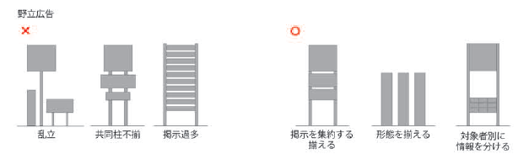

（宮崎市屋外広告物ガイドラインから引用）



（富山県景観広告ガイドラインから引用）

1. 建物のデザインと調和し、まちなみとして統一感のある広告となるようにする。

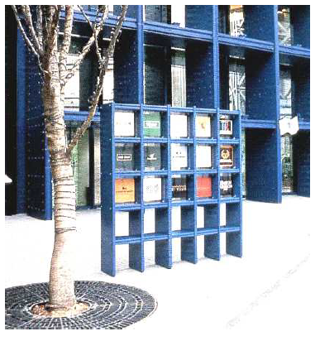

（西宮市屋外広告物景観ガイドラインから引用）

##### **４.その他広告**

【想定されるケース】

・公共施設で民間と共催したイベントを一定期間開催したり、美術館や図書館で企画展などを行う際に、

スポンサー名を懸垂幕やバナー広告に掲出する場合、など

【配慮する内容】

1. 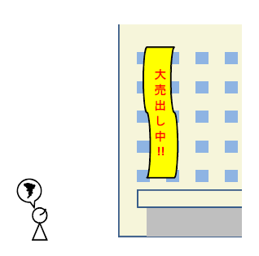懸垂幕を掲げる場合は、建物の品格を損なわないよう、できる限りデザインや表示内容にも配慮する。

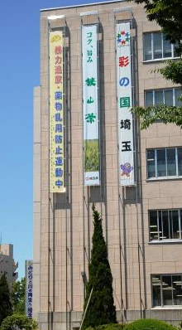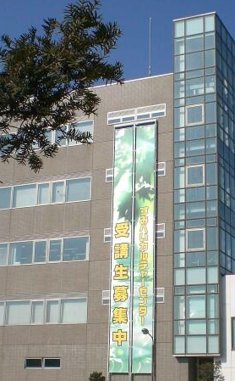

（福井県屋外広告物ガイドラインから引用）

②　バナー広告は、色やデザインでにぎわい空間を演出するようにする。

（富山県）

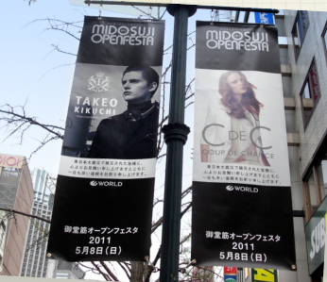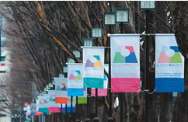

### **Ｂ．掲出する内容について**

##### １.事業推進・啓発のために民間活力を導入したもの

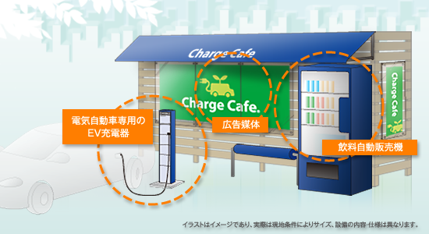

**チャージ・カフェの広告（新エネ施策による環境配慮）**

##### ２.府民サービス、利便性向上に寄与するもの

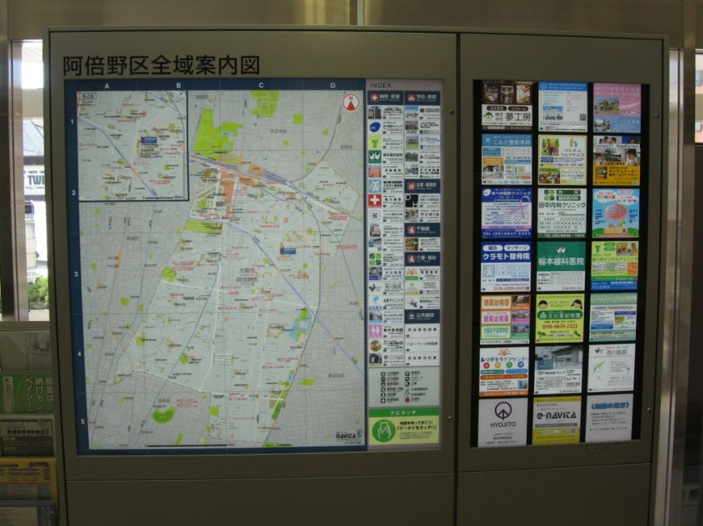



携帯によるナビ機能付

**広告付き地理案内板**

##### ３.緑化による景観形成・環境配慮したもの

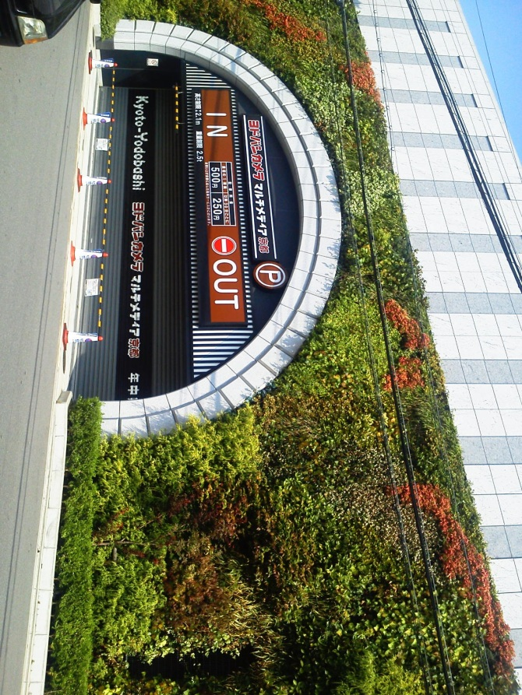

**緑化された壁面広告**

##### ４.行政と民間企業との地域活性化、産業･観光振興、防災対応等を目的としたもの

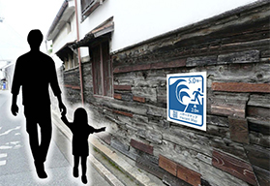

広告

**防災上必要な情報を含む広告（災害時の防災対応）**